**平成2９年度**

**家庭教育支援員（親学習リーダー・訪問型家庭教育支援員）養成講座「初級編」（第9・10回）**

日　時：平成29年7月13日（木曜日）

場　所：男女共同参画・青少年センター

平成2９年7月13日（木曜日）、男女共同参画・青少年センター（ドーンセンター）にて、平成2９年度家庭教育支援員（親学習リーダー・訪問型家庭教育支援員）養成講座「初級編」の第9回・第10回講座を開催しました。今回の講座は、訪問型コースとして、訪問型家庭教育支援員の方を対象とした講座で、第9回講座では、大阪府民生委員児童委員協議会連合会会長の石原欽子さんより「民生委員・児童委員、主任児童委員の役割について」と題して、また、大阪府福祉部子ども室家庭支援課の成光賢一さんより「子ども家庭センター、家庭児童相談所の役割について」、大阪府福祉部地域福祉推進室社会援護課の上田真一さんより「生活困窮者自立支援制度について」と題して講演いただきました。第10回講座では、実際に訪問型家庭教育支援に取組まれている泉大津市教育委員会教育部指導課の長谷川慶泰さんより　「訪問型家庭教育支援員の役割～家庭と学校をつなぐ～」、日本プロカウンセリング協会泉大津校代表の芦澤万里子さんより「訪問型支援の実践例（泉大津市）」と題して講演いただきました。

【第9回講座】　　　　　　　　　　　　　　　　　　　　　　　　　【第10回講座】

**講　師：長谷川　慶泰　氏（泉大津市教育委員会　教育部指導課　指導主事）**

**芦澤　万里子　氏（日本プロカウンセリング協会　泉大津校代表）**

**「訪問型家庭教育支援員の役割～家庭と学校をつなぐ～」**

**「訪問型支援の実践例」**

　第10回講座（養成講座「初級編」の最終回）では、今年度「アウトリーチ型家庭教育支援」（訪問型家庭教育支援）を実施されている泉大津市より、具体的な取組についてご報告

いただきました。泉大津市での訪問型家庭教育支援の必要性や、支援までの流れ、家庭教育支援チームの特徴や取組の効果等の説明とともに、家庭教育支援員さんに期待すること等もお話しいただき

ました。また、泉大津市の家庭教育支援チームのチーム

リーダーでもある芦澤様からは、これまでのご経験を

もとに、具体的な事例を挙げながら、訪問支援をする

にあたっての大切なポイントや、支援の方法等についてお話しいただきまし

た。訪問支援員は、「すきまを埋められる人」であり、「～しなさい」ではなく、「一緒に話を聞ける人」というお話が印象に残りました。講座の後半では、「模擬課題をもとに、課題解決に向けた訪問支援の計画案作成」についてグループワークを行いました。

**【参加者の感想】**

**講　師：石原　欽子　氏（大阪府民生委員児童委員協議会連合会　会長）**

**「民生委員・児童委員、主任児童委員の役割について」**

　これまでのご自身の活動もふまえ、今日の社会状況における民生委員・

児童委員の活動について、具体的な活動事例を挙げながら、わかりやすく

丁寧にご説明いただきました。特に、地域で関わられた子どもの事例は、

民生委員・児童委員の活動が理解できるだけでなく、石原様の地域や子どもへの思いが伝わる内容でした。

**講　師：成光　賢一　氏（大阪府福祉部子ども室家庭支援課　課長補佐）**

**「子ども家庭センター、家庭児童相談所の役割について」**

　児童相談所の役割や活動内容の他、「児童虐待への対応」について、そ

の内容（虐待の種類や定義等）や虐待防止のためには、子育て支援等に

よる発生予防が必要であり、関係機関等の連携強化による早期発見、そして、早期対応が不適切な養育の改善にもつながりやすいことなどもお話しいただきました。

**講　師：上田　真一　氏（大阪府福祉部地域福祉推進室社会援護課　副主査）**

**「生活困窮者自立支援制度について」**

　「生活困窮者自立支援制度」について、支援制度の経緯、理念、内容

や仕組み、また、その対象者等について詳しくご説明いただきました。

各種のデータから生活が厳しくなっている実態（生活困窮者の増加）が

明らかになり、そうした中で「貧困の連鎖」を断ち切るために、この制度の果たす役割等についてもわかりやすくご説明いただきました。

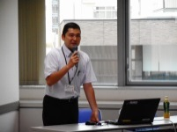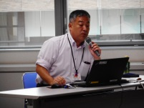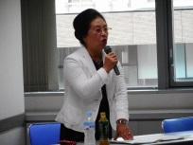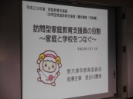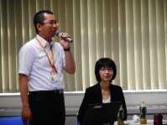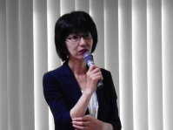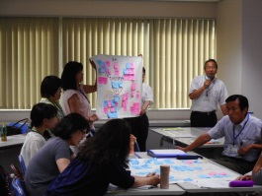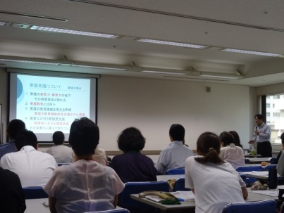

・今回の学びは確実に、「どこかで」「誰かのために」「つながっていける」と感じました。直接的じゃなくても、「あなたのことが大切です」という思いは、伝えることができると思い、思い切って講座に参加してよかったです。自分自身と向き合うことができ、本当に感謝しています。